**13.1持续集成·Flask生产环境部署-Linux版**

本安装教程是在阿里云镜像站下载的Linux镜像-CentOS-8.5.2111环境下进行的。

[http://mirrors.aliyun.com/centos/8/isos/x86\_64/](http://mirrors.aliyun.com/centos/8/isos/x86_64/" \t "https://pc.fenchuan8.com/" \l "/_blank)

[CentOS-8.5.2111-x86\_64-boot.iso](http://mirrors.aliyun.com/centos/8/isos/x86_64/CentOS-8.5.2111-x86_64-boot.iso" \t "https://pc.fenchuan8.com/" \l "/_blank)

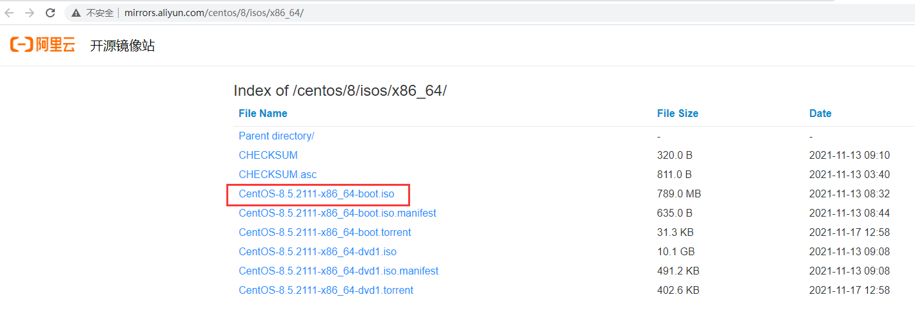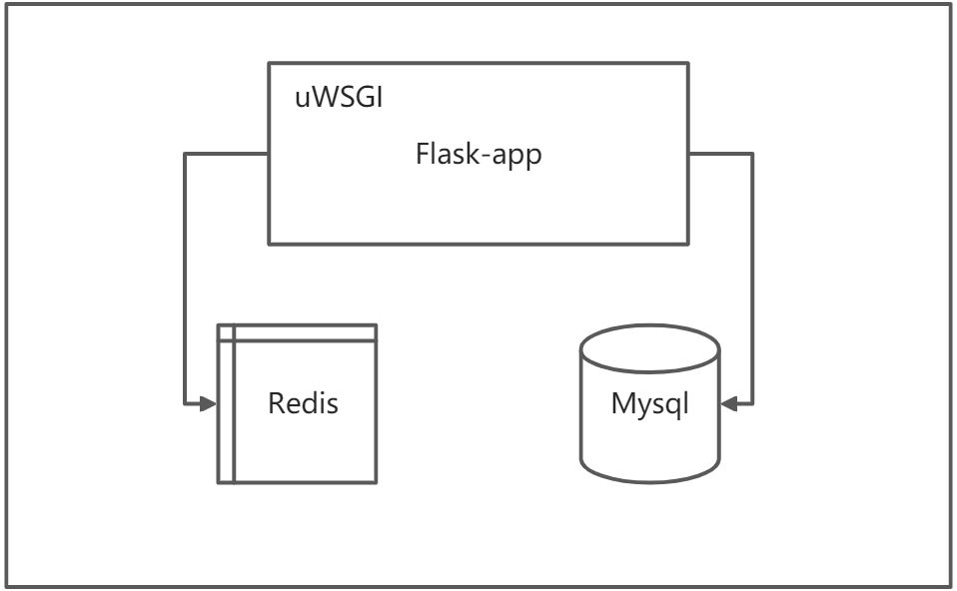

# 安装相关依赖

yum -y install zlib-devel bzip2-devel openssl-devel ncurses-devel sqlite-devel readline-devel tk-devel libffi-devel gcc make

该过程会比较缓慢，请耐心等待……

# 安装Python3.8

一般在云服务器环境下，Centos8版本的服务器，会自带有Python3.6的环境，是否需要重装，可根据个人情况决定。作者这里是在本地虚拟机上以最小化版安装的，没有Python的环境，所以需要重新下载安装。

[Python3.8.12下载地址](https://www.python.org/ftp/python/3.8.12/Python-3.8.12.tgz" \t "https://pc.fenchuan8.com/" \l "/_blank)

## 验证是否安装有Python3

python -V  
# 或  
python3 -V

执行效果如下：

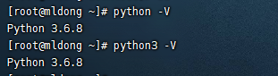

建议两个命令都执行，因为有些云服务器python -V是无效的，需要额外配置别名。

## 下载Python3

# 创建下载目录  
mkdir -p /download && cd /download  
# 下载安装包  
wget https://www.python.org/ftp/python/3.8.12/Python-3.8.12.tgz

如果没有wget命令的，可以先安装该命令

# 安装wget命令  
yum -y install wget

## 解压安装包

# 将压缩包解压到/download/目录  
tar zxvf /download/Python-3.8.12.tgz -C /download

## 查看并进入解压目录

ls /download/Python-3.8.12/ && cd /download/Python-3.8.12/

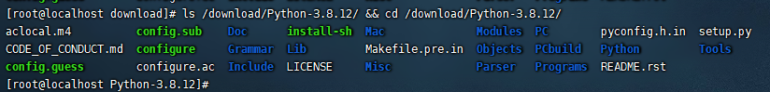

## 编译配置

./configure --prefix=/usr/local/python3

配置成功会生成清单文件

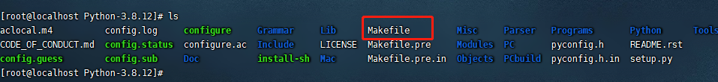

## 编译与安装

# 编译  
make  
# 安装  
make install

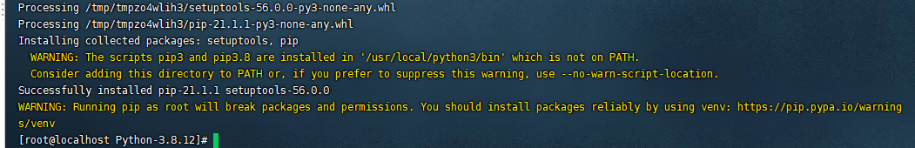

## 创建软连接

ln -sf /usr/local/python3/bin/python3 /usr/bin/python3  
ln -sf /usr/local/python3/bin/python3 /usr/bin/python  
ln -sf /usr/local/python3/bin/pip3 /usr/bin/pip3  
ln -sf /usr/local/python3/bin/pip3 /usr/bin/pip

创建软连接的目的就是让python3命令和pip3命令可以在任意目录下执行，原因是/usr/bin已经配置了环境变量，如果不创建软连接的话，也可以配置环境变量到/usr/local/python3/bin目录下。

## 验证是否安装成功

python -V

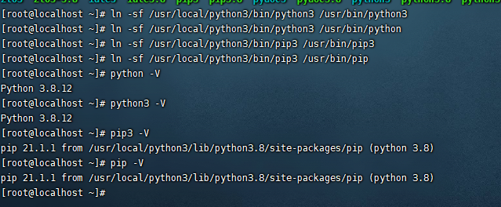

## 升级pip命令

pip3 install --upgrade pip

# 安装uWSGI

## 执行安装命令

pip3 install uwsgi

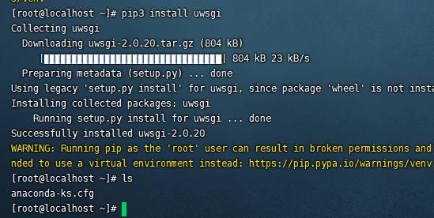

## 给uwsgi添加软连接

ln -sf /usr/local/python3/bin/uwsgi /usr/bin/uwsgi

## 验证是否安装成功

uwsgi --version

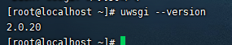

# 安装Mysql5.7

按需安装

## 下载MySQL官方的Yum Repository

wget http://dev.mysql.com/get/mysql57-community-release-el7-10.noarch.rpm

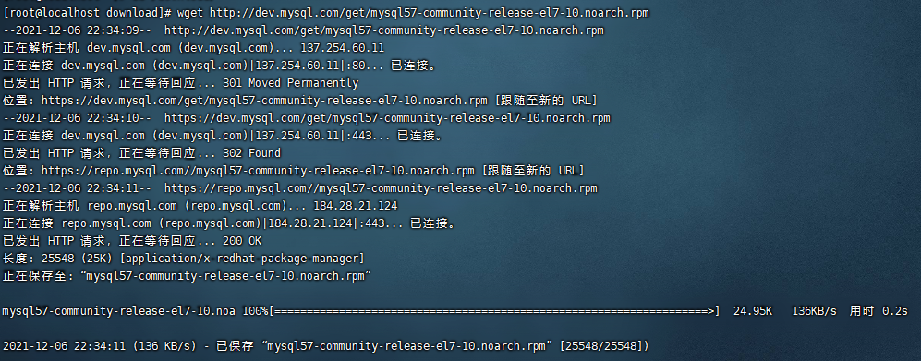

## 安装Yum Repository

yum -y install mysql57-community-release-el7-10.noarch.rpm

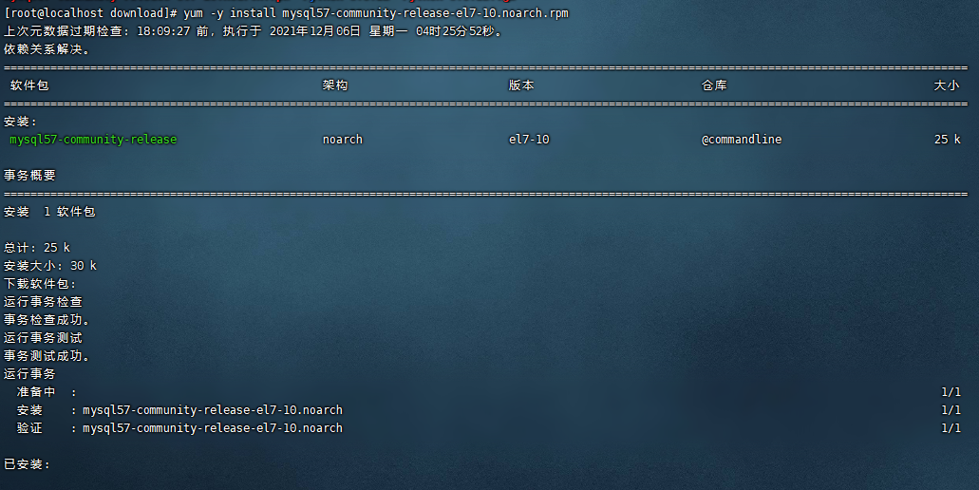

## 开始安装Mysql

yum -y install mysql-community-server

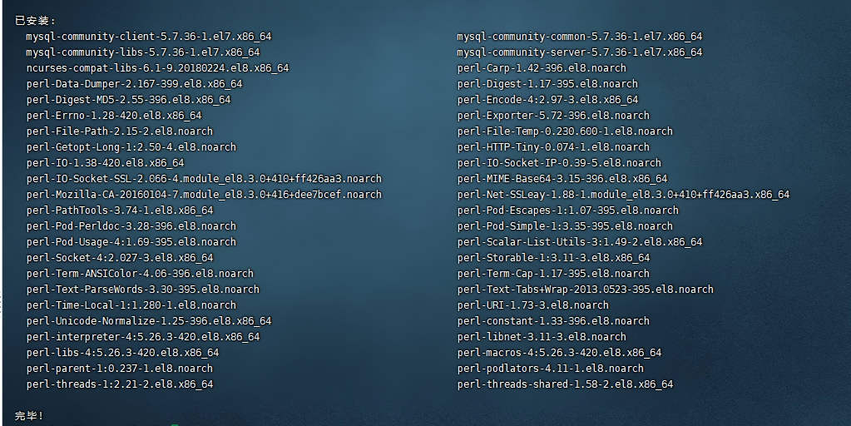

如报如下错

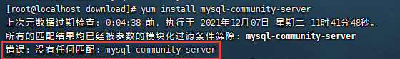

需先执行

yum -y module disable mysql

## 查看Mysql服务状态

systemctl status mysqld

默认是未启动的

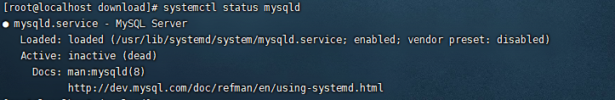

## 启动Mysql服务

systemctl start mysqld

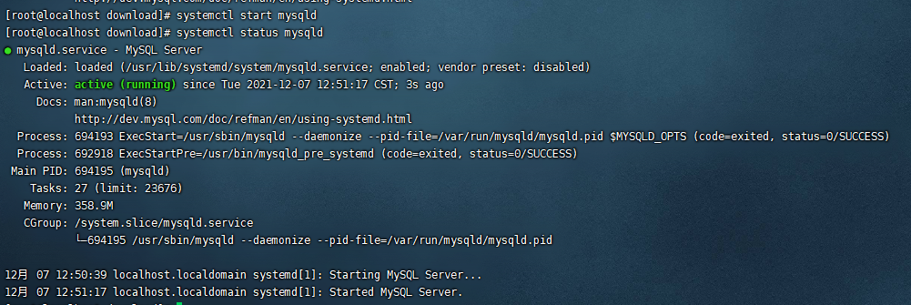

## 查看Mysql临时密码

grep "password" /var/log/mysqld.log



临时密码为：XADcojOTP6-j

## 使用临时密码登录数据库

mysql -uroot -p

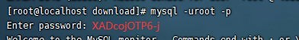

## 登录成功后修改密码

密码必须包含大小写字母、数字和特殊字符，不然修改密码失败。

ALTER USER 'root'@'localhost' IDENTIFIED BY '8Eli#gr#AUk';

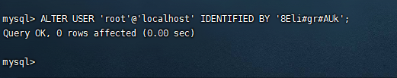

## 开启远程密码访问

按需，一般不开启root远程访问，而是创建新的账号。这里暂时不考虑账号管理规范。

grant all privileges on \*.\* to 'root'@'%' identified by '8Eli#gr#AUk' with grant option;

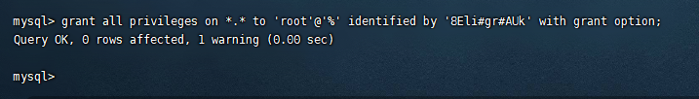

## 执行刷新命令

flush privileges;

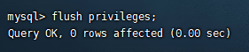

## 退出Mysql

exit

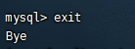

## 验证密码是否修改成功

使用新密码重新登录

mysql -uroot -p

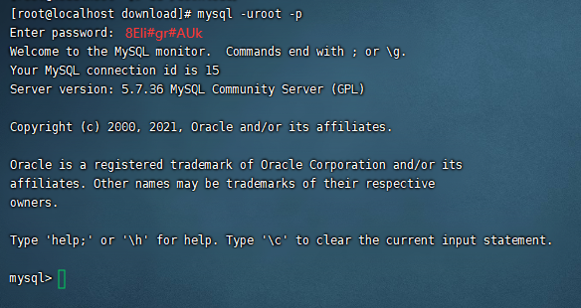

## 再次退出Mysql

exit



## 防火墙中添加3306端口

如果是云服务器，需要在控制台那里修改安全策略。

# 开放端口  
firewall-cmd --zone=public --add-port=3306/tcp --permanent  
# 重新载入，更新防火墙规则  
firewall-cmd --reload  
# 查看所有打开的端口  
firewall-cmd --zone=public --list-ports

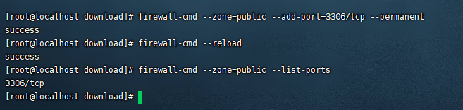

## 使用数据库连接工具连接数据库

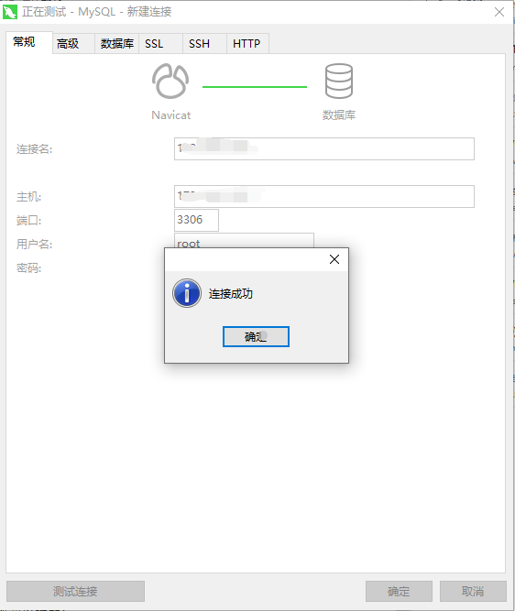

## 设置Mysql开机自启

systemctl enable mysqld

## 查看Mysql是否开机自启

systemctl is-enabled mysqld

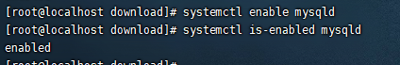

如必要，可以重启服务器，验证Mysql是否开机自启。

# 重启服务器命令  
reboot

## 其他Mysql服务命令

* 重启Mysql命令

systemctl restart mysqld

* 关闭Mysql命令

systemctl stop mysqld

* 启动Mysql命令

systemctl start mysqld

* 查看Mysql状态

systemctl status mysqld

## Mysql配置文件

cat /etc/my.cnf

# 安装Redis

## 下载Redis

[Redis官网](https://redis.io/download" \t "https://pc.fenchuan8.com/" \l "/_blank)

这里安装Redis-5.0.14版本

[Redis-5.0.14下载地址](https://download.redis.io/releases/redis-5.0.14.tar.gz" \t "https://pc.fenchuan8.com/" \l "/_blank)

wget https://download.redis.io/releases/redis-5.0.14.tar.gz

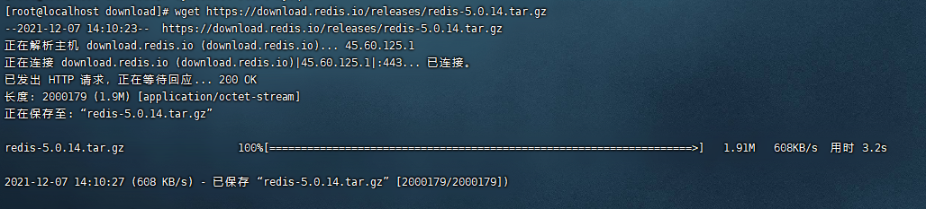

## 解压安装包

tar xzf redis-5.0.14.tar.gz

## 查看并进入解压目录

ls redis-5.0.14 && cd redis-5.0.14

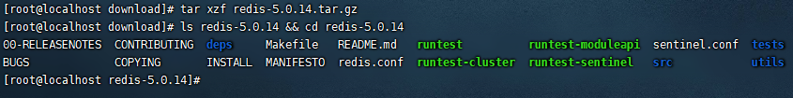

## 编译

make

执行完make以后，在redis的目录下就有了一个src目录，里面包含执行文件

## 迁出可执行程序到指定目录

make install PREFIX=/usr/local/redis

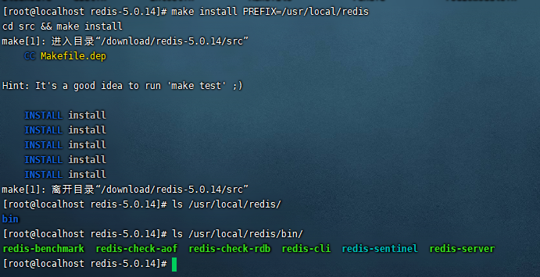

## 添加配置文件

cat <<EOF > /etc/redis.conf  
# 以守护进程方式启动  
daemonize yes  
pidfile /usr/local/redis/redis.pid  
# 端口号  
port 6379  
loglevel notice  
logfile /var/log/redis.log  
dbfilename dump.rdb  
dir /usr/local/redis/data  
# 密码  
requirepass gEwjEHLM  
appendonly yes  
appendfilename "appendonly.aof"  
appendfsync everysec  
EOF

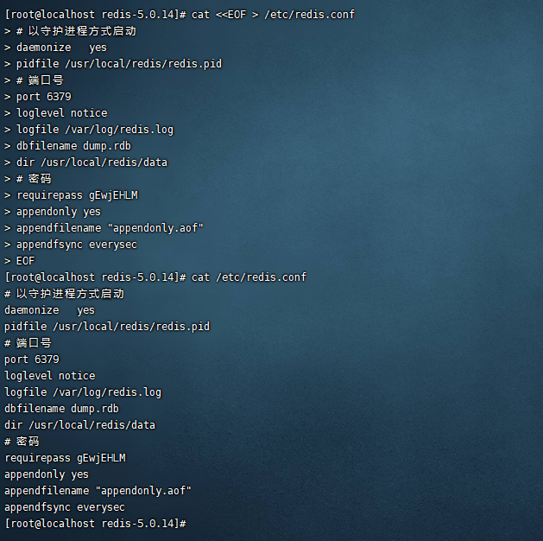

## 创建数据目录

对应上面的dir目录

mkdir /usr/local/redis/data

## 创建一个redis服务

cat <<EOF > /lib/systemd/system/redis.service  
[Unit]  
Deｓｃｒｉｐｔion=redis  
After=network.target  
  
[Service]  
Type=forking  
PIDFile=/usr/local/redis/redis.pid  
ExecStart=/usr/local/redis/bin/redis-server /etc/redis.conf  
ExecReload=/bin/kill -s HUP $MAINPID  
ExecStop=/bin/kill -s QUIT $MAINPID  
PrivateTmp=true  
[Install]  
WantedBy=multi-user.target  
  
EOF

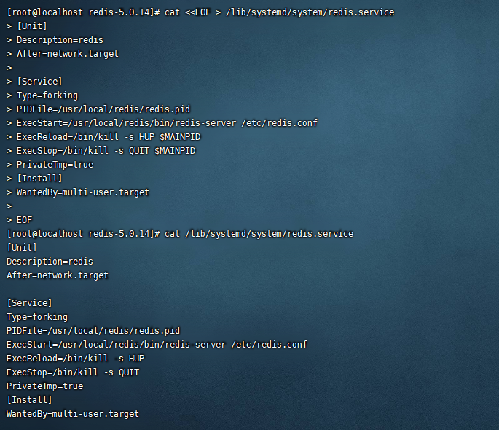

## 开启Redis服务

systemctl start redis

## 查看Redis服务状态

systemctl status redis

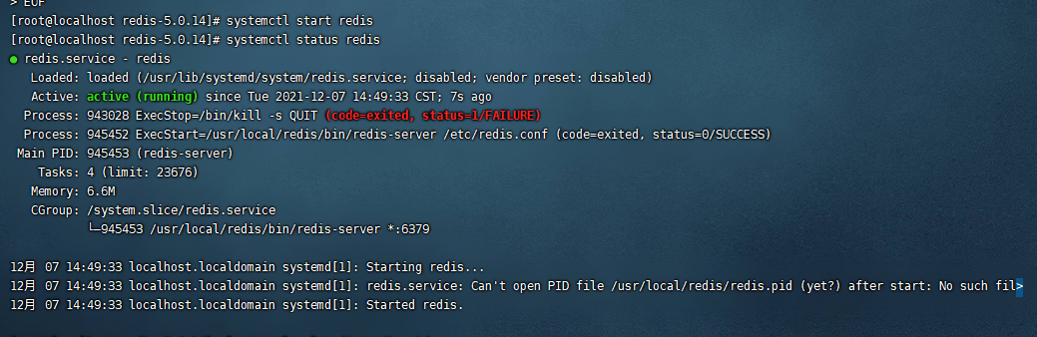

## 验证是否安装成功

### 创建redis-cli软连接

ln -sf /usr/local/redis/bin/redis-cli /usr/bin/redis-cli

### redis-cli工具的简单使用

# 启动命令行终端  
redis-cli  
# 登录  
auth gEwjEHLM  
# 设置值  
set test\_key 666  
# 取值  
get test\_key  
# 删除值  
del test\_key  
# 再次取值  
get test\_key  
# 退出  
exit

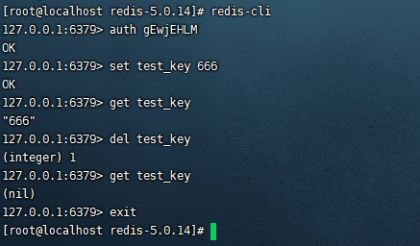

## 设置Redis开机自启

systemctl enable redis

## 查看Redis是否开机自启

systemctl is-enabled redis

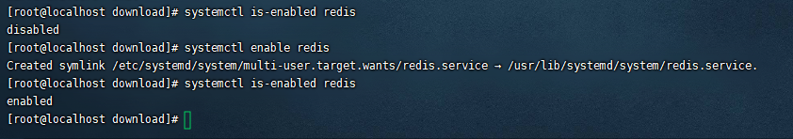

如必要，可以重启服务器，验证Redis是否开机自启。

# 重启服务器命令  
reboot

1

## 其他Redis服务命令

* 重启Redis命令

systemctl restart redis

* 关闭Redis命令

systemctl stop redis

* 启动Redis命令

systemctl start redis

* 查看Redis状态

systemctl status redis

# 项目部署

## 创建数据库

这里先登录上面安装的数据库，可以使用命令行，也可以使用数据库管理工具。

create database flaskapp default character set utf8mb4 collate utf8mb4\_general\_ci;

## 同步数据库

略

## 创建应用目录

mkdir -p /opt/app

## 上传应用源码

FinalShell工具上传源码

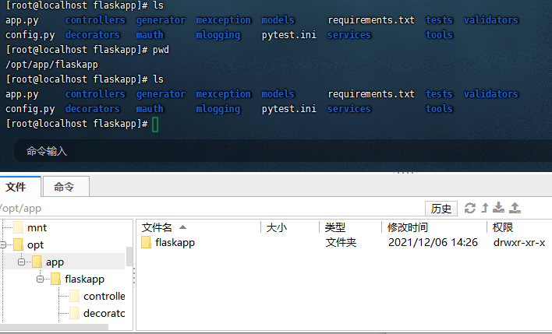

## 进入源码目录

cd /opt/app/flaskapp

## 创建虚拟环境

python -m venv ./venv

## 激活虚拟环境

source ./venv/bin/activate

## 安装依赖

pip3 install -r requirements.txt -i http://mirrors.aliyun.com/pypi/simple/ --trusted-host mirrors.aliyun.com

## 新增uwsgi.ini配置文件

cat <<EOF > /opt/app/flaskapp/uwsgi.ini  
[uwsgi]  
# 使用http方式，端口5000  
http=:5000  
# 启动文件-要求该文件中有Flask实例  
wsgi-file=app.py  
# app.py中Flask实例变量名  
callable=app  
# 配置虚拟环境目录  
virtualenv=/opt/app/flaskapp/venv  
# status文件，可以查看uwsgi的运行状态  
stats=uwsgi.status   
# pid文件，通过该文件可以控制uwsgi的重启和停止  
pidfile=uwsgi.pid  
# 日志文件，通过该文件查看uwsgi的日志  
daemonize=uwsgi.log  
master=True  
processes = 2  
threads = 20  
max-requests=5000  
  
EOF

## 新增环境变量配置

主要用于配置数据库

cat <<EOF > /opt/app/flaskapp/env.sh  
# 配置数据库HOST  
export DB\_HOST=localhost  
# 配置数据库端口号  
export DB\_PORT=3306  
# 配置数据库名称  
export DB\_NAME=flaskapp  
# 配置数据库用户名  
export DB\_USER=root  
# 配置数据库密码  
export DB\_PASSWORD=8Eli#gr#AUk  
# 配置RedisHOST  
export REDIS\_HOST=localhost  
# 配置Redis端口号  
export REDIS\_PORT=6379  
# 配置Redis密码  
export REDIS\_PASSWORD=gEwjEHLM  
# 配置Token存储策略  
export TOKEN\_STRATEGY=redis  
# 配置日志处理策略  
export LOG\_HANDLER=StreamHandler  
# 配置日志文件目录  
# export LOG\_PATH=/var/log/flaskapp  
  
EOF

## 修改执行权限

chmod u+x env.sh

## 激活环境变量配置

source env.sh

## 启动uwsgi

uwsgi uwsgi.ini

## 其他uwsgi命令

* 关闭uwsgi

uwsgi --stop uwsgi.pid

* 重启uwsgi

uwsgi --reload uwsgi.pid

## 查看实时日志

tail -f uwsgi.log

## 防火墙中添加5000端口

如果是云服务器，需要在控制台那里修改安全策略。

# 开放端口  
firewall-cmd --zone=public --add-port=5000/tcp --permanent  
# 重新载入，更新防火墙规则  
firewall-cmd --reload  
# 查看所有打开的端口  
firewall-cmd --zone=public --list-ports

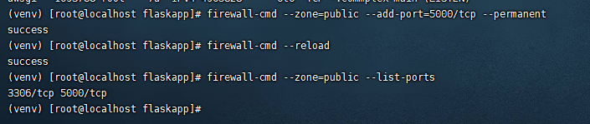

## 测试验证

### 访问/user/login

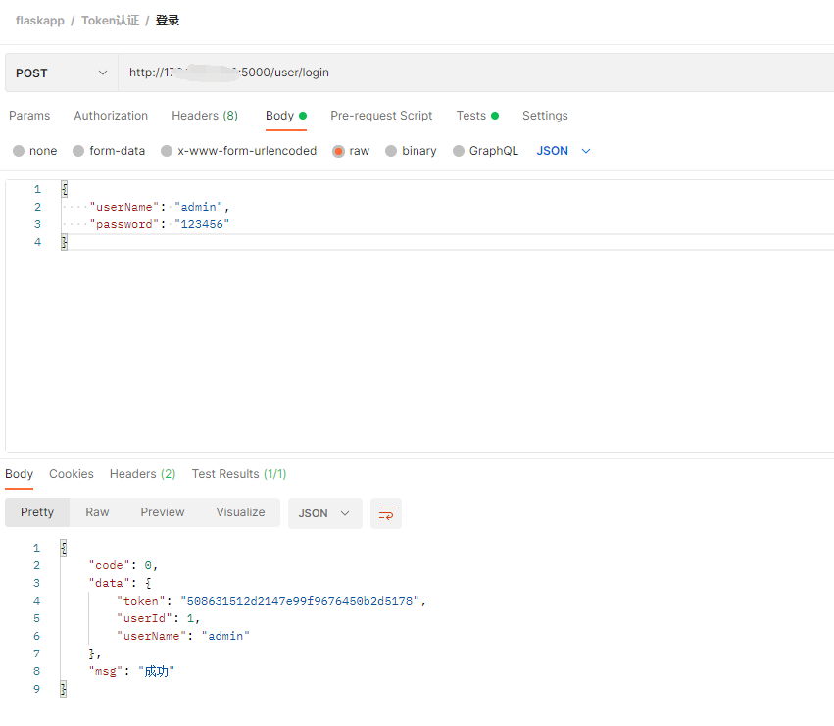

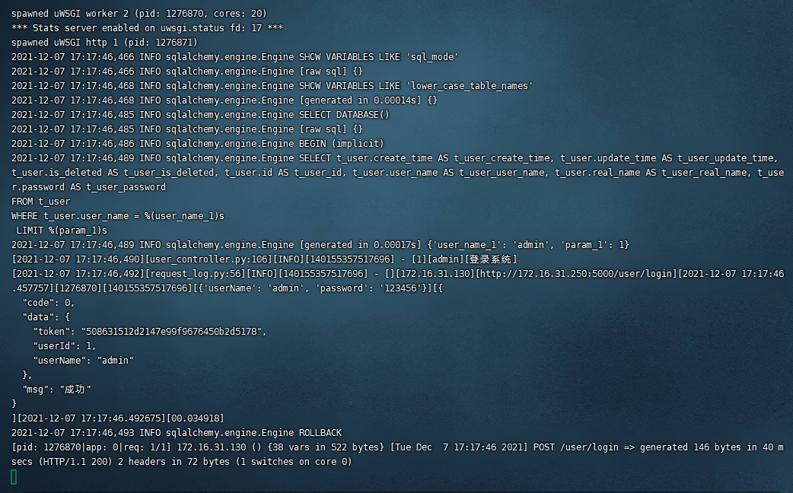

### 查看redis

